高青县司法局

2024年政府信息公开工作年度报告

本报告根据《中华人民共和国政府信息公开条例》（国务院令第711号，以下简称《条例》）和《国务院办公厅政府信息与政务公开办公室关于印发<中华人民共和国政府信息公开工作年度报告格式>的通知》（国办公开办函〔2021〕30号）相关要求编制。报告全文分总体情况、主动公开政府信息情况、收到和处理政府信息公开申请情况、政府信息公开行政复议和行政诉讼情况、存在的主要问题及改进情况、其他需要报告的事项六个部分。

报告中所列数据统计期限自2024年1月1日始，至2024年12月31日止。报告电子版可在高青县人民政府门户网站（www.gaoqing.gov.cn）查阅和下载。如对报告内容有疑问，请与高青县司法局办公室联系（地址：山东省淄博市高青县清河路9号机关综合办公楼9楼；邮编：256300；电话：0533-6981237；传真：0533-6981237；邮箱：gqxsfjbgs@zb.shandong.cn）。

一、总体情况

2024年，高青县司法局坚持以习近平新时代中国特色社会主义思想为指导，认真落实国家和省市县政务公开工作部署，完善信息公开制度，以公开促落实、促规范、促服务，实现政务公开与法治政府建设双向发展。

（一）主动公开

健全政务公开制度规范，制定《2024年高青县司法局政务公开工作实施方案》，将重点任务落实到平时。常态化公开财政预决算、建议提案办理、机构简介等法定公开事项。规范行政执法信息公开，更新行政执法人员资格清单、执法流程图、执法服务指南，按季度公开行政检查结果，牵头开展行政执法统计年报信息公开。加大公共法律服务领域信息公开，及时发布法律咨询、公证、律师等信息。2024年累计公开信息332条，比上年度增长3.8%。开展多形式政策解读，单位负责人解读政策1次，发布图文、视频类解读材料各1篇。开展政府开放活动2次，利用线下渠道公开信息，对政务公开工作征集群众意见建议，并及时反馈意见采纳情况。

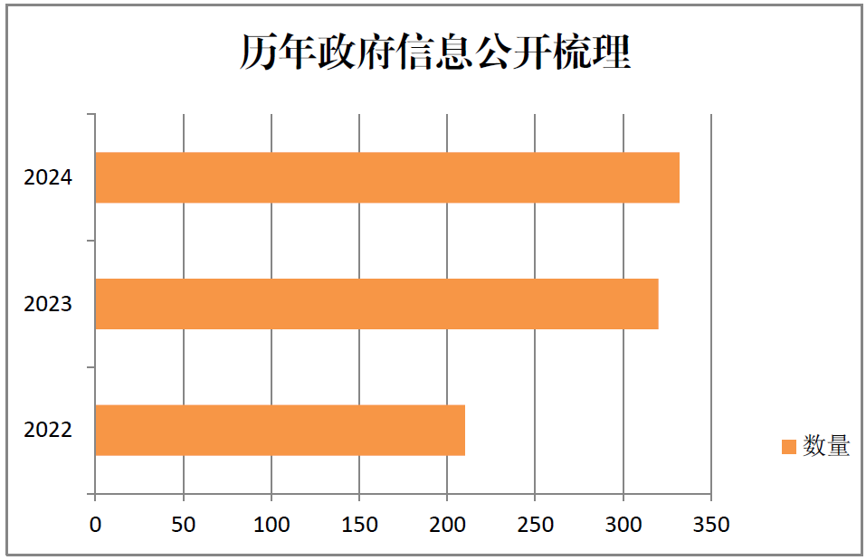

（二）依申请公开

畅通依申请公开受理渠道，明确现场申请、信函申请、网络申请3种受理方式，公开受理地址、联系电话、责任科室，保障群众依法获取政府信息的权利。2024年未收到政府信息公开申请，上年度结转0件。未因政府信息公开被申请行政复议、提起行政诉讼。

（三）政府信息管理

开展主动公开事项目录编制，梳理法定公开内容，整理归纳为10个公开事项，进一步规范公开内容和公开时限。加强规范性文件管理，按季度发布备案目录信息，公开“文件标题、公布单位、文件文号、统一登记号、公布时间、实施时间”。健全信息公开审核机制，加强对个人隐私、错敏词等内容的审核，确保信息准确规范公开。严格做好政府信息公开保密审查，坚持“谁审查、谁负责”和“先审查、后公开”，确保公开信息不涉密、涉密信息不公开。

（四）政府信息公开平台建设

加强政务新媒体管理，依托微信公众号开设“法治小剧场”专栏，以短视频形式公开公共法律服务领域信息；严格新媒体信息发布，对信息更新不及时、关注度不高的账号予以关停，集中做强主账号，年内关停“高青司法法律服务”微信公众号。规范政务公开专区建设，更新专区信息，配备人员讲解，便于办事群众查询法律援助、人民调解办理条件等信息。

（五）监督保障

强化人员保障，根据领导分工、科室调整，以及人员变动情况，调整专职人员1名。召开政务公开调度会1次，研究部署年度重点任务。加大培训力度，重点做好政策解读、主动公开等内容培训，年内组织培训3次，培训人次30人。

二、主动公开政府信息情况

|  |  |  |  |
| --- | --- | --- | --- |
| 第二十条第（一）项 | | | |
| 信息内容 | 本年制发件数 | 本年废止件数 | 现行有效件数 |
| 规章 | 0 | 0 | 0 |
| 行政规范性文件 | 0 | 0 | 0 |
| 第二十条第（五）项 | | | |
| 信息内容 | 本年处理决定数量 | | |
| 行政许可 | 0 | | |
| 第二十条第（六）项 | | | |
| 信息内容 | 本年处理决定数量 | | |
| 行政处罚 | 0 | | |
| 行政强制 | 0 | | |
| 第二十条第（八）项 | | | |
| 信息内容 | 本年收费金额（单位：万元） | | |
| 行政事业性收费 | 0 | | |

三、收到和处理政府信息公开申请情况

|  |  |  |  |  |  |  |  |  |  |
| --- | --- | --- | --- | --- | --- | --- | --- | --- | --- |
| （本列数据的勾稽关系为：第一项加第二项之和，等于第三项加第四项之和） | | | 申请人情况 | | | | | | |
| 自然人 | 法人或其他组织 | | | | | 总计 |
| 商业  企业 | 科研  机构 | 社会公益组织 | 法律服务机构 | 其他 |
| 一、本年新收政府信息公开申请数量 | | | 0 | 0 | 0 | 0 | 0 | 0 | 0 |
| 二、上年结转政府信息公开申请数量 | | | 0 | 0 | 0 | 0 | 0 | 0 | 0 |
| 三、本年度办理结果 | （一）予以公开 | | 0 | 0 | 0 | 0 | 0 | 0 | 0 |
| （二）部分公开（区分处理的，只计这一情形，不计其他情形） | | 0 | 0 | 0 | 0 | 0 | 0 | 0 |
| （三）不予公开 | 1.属于国家秘密 | 0 | 0 | 0 | 0 | 0 | 0 | 0 |
| 2.其他法律行政法规禁止公开 | 0 | 0 | 0 | 0 | 0 | 0 | 0 |
| 3.危及“三安全一稳定” | 0 | 0 | 0 | 0 | 0 | 0 | 0 |
| 4.保护第三方合法权益 | 0 | 0 | 0 | 0 | 0 | 0 | 0 |
| 5.属于三类内部事务信息 | 0 | 0 | 0 | 0 | 0 | 0 | 0 |
| 6.属于四类过程性信息 | 0 | 0 | 0 | 0 | 0 | 0 | 0 |
| 7.属于行政执法案卷 | 0 | 0 | 0 | 0 | 0 | 0 | 0 |
| 8.属于行政查询事项 | 0 | 0 | 0 | 0 | 0 | 0 | 0 |
| （四）无法提供 | 1.本机关不掌握相关政府信息 | 0 | 0 | 0 | 0 | 0 | 0 | 0 |
| 2.没有现成信息需要另行制作 | 0 | 0 | 0 | 0 | 0 | 0 | 0 |
| 3.补正后申请内容仍不明确 | 0 | 0 | 0 | 0 | 0 | 0 | 0 |
| （五）不予处理 | 1.信访举报投诉类申请 | 0 | 0 | 0 | 0 | 0 | 0 | 0 |
| 2.重复申请 | 0 | 0 | 0 | 0 | 0 | 0 | 0 |
| 3.要求提供公开出版物 | 0 | 0 | 0 | 0 | 0 | 0 | 0 |
| 4.无正当理由大量反复申请 | 0 | 0 | 0 | 0 | 0 | 0 | 0 |
| 5.要求行政机关确认或重新出具已获取信息 | 0 | 0 | 0 | 0 | 0 | 0 | 0 |
| （六）其他处理 | 1.申请人无正当理由逾期不补正、行政机关不再处理其政府信息公开申请 | 0 | 0 | 0 | 0 | 0 | 0 | 0 |
| 2.申请人逾期未按收费通知要求缴纳费用、行政机关不再处理其政府信息公开申请 | 0 | 0 | 0 | 0 | 0 | 0 | 0 |
| 3.其他 | 0 | 0 | 0 | 0 | 0 | 0 | 0 |
| （七）总计 | | 0 | 0 | 0 | 0 | 0 | 0 | 0 |
| 四、结转下年度继续办理 | | | 0 | 0 | 0 | 0 | 0 | 0 | 0 |

四、政府信息公开行政复议、行政诉讼情况

|  |  |  |  |  |  |  |  |  |  |  |  |  |  |  |
| --- | --- | --- | --- | --- | --- | --- | --- | --- | --- | --- | --- | --- | --- | --- |
| 行政复议 | | | | | 行政诉讼 | | | | | | | | | |
| 结果维持 | 结果 纠正 | 其他 结果 | 尚未 审结 | 总计 | 未经复议直接起诉 | | | | | 复议后起诉 | | | | |
| 结果 维持 | 结果 纠正 | 其他 结果 | 尚未 审结 | 总计 | 结果 维持 | 结果 纠正 | 其他 结果 | 尚未 审结 | 总计 |
| 0 | 0 | 0 | 0 | 0 | 0 | 0 | 0 | 0 | 0 | 0 | 0 | 0 | 0 | 0 |

五、存在的主要问题及改进情况

（一）存在问题

一是信息公开工作人员更替频繁，由于多轮次交接工作，造成主动公开信息内容、时限和格式出现不规范或者部分信息冲突的问题；个别情况下会出现短期内政务公开工作无人员负责的情况。

二是公共法律服务领域信息公开不规范，存在公开事项与栏目设置不对应、公开内容缺失、栏目开设无规律等问题，在一定程度上影响了信息公开的实效。

（二）改进情况

一是加强政务公开工作人员保障，在配备1名专职人员的基础上，增加了1名兼职人员，实行工作“AB”角管理，出现人员变动时相互补位，保障工作连续性。同时，对其他科室人员开展政务公开工作轮训，熟悉各项公开业务，提高工作水平。

二是规范公共法律服务领域信息公开，对照《高青县公共法律服务领域政务公开标准目录》，梳理公开事项，逐项明确公开内容和公开时限，并重新优化县政府门户网站公共法律服务领域栏目设置，确保公开事项与公开栏目相互对应。年内对5个栏目进行了归类合并，优化网站公共法律服务领域信息28条。

六、其他需要报告的事项

（一）政府信息公开信息处理费收取情况

根据《国务院办公厅关于印发<政府信息公开信息处理费管理办法>的通知》（国办函〔2020〕109号）和《山东省人民政府办公厅关于做好政府信息公开信息处理费管理工作有关事项的通知》（鲁政办字〔2020〕179号）规定，2024年本机关在办理政府信息公开申请过程中未收取信息处理费。

（二）落实上级年度政务公开工作要点情况

根据《2024年高青县政务公开工作方案》（高政办字〔2024〕11号）要求，制定了《2024年高青县司法局政务公开工作实施方案》，抓好工作落实。一是强化组织保障，形成由一把手亲自抓，分管负责人分工负责，办公室牵头，各业务科室配合，广大干部职工参与的领导机制和工作格局。二是加强重点领域信息公开，做好人民调解、基层法律服务、法律援助、公证、律师、法律咨询、法治宣传、公共法律服务等方面信息公开，及时公开相关政策和制度文件，确保便民信息的知晓度。三是加强督促检查。定期对各科室信息公开情况、公开时效等进行督促检查，发现问题及时整改。

（三）人大代表建议和政协委员提案办理结果公开情况

2024年未承办县十八届人大三次会议建议0件，承办县政协十五届三次会议提案1件，办复率为100%。除涉及国家秘密、工作秘密的，所有提案办理复文或摘要以及办理总体情况均在县政府门户网站建议提案办理专题中予以公开。

（四）政务公开工作创新情况

拓展公开渠道。在统筹运用政府门户网、微信公众号公开信息的基础上，不断尝试新方式新渠道新形式，在齐鲁法制网、法治日报等发布工作动态；与高青融媒体中心联合制作《高青乡村普法广播》广播专栏、普法短视频等，对工作动态、服务举措等进行报道，形成了全方位公开矩阵，多窗口传递“政”能量。

（五）有关数据统计说明

1. 报告中所列数据可能因四舍五入原因与数据直接相加之和存在尾数差异。

2. 行政许可数量、行政处罚和行政强制数量，包括已公开和依法未公开的全部处理决定。

3. 行政复议机关作为共同被告的行政诉讼案件，只计算原行为主体的案件数量，不计算行政复议机关的案件数量。